

**Forecast**

**Predmet: Klijent Server Sistemi**

**Profesor: Student:**

**dr Mirko Kosanović Filipović Dušan**

**Miloš Kosanović REr 4/17**

**Februar, 2020.**

SADRŽAJ

1. Uvod - 3 -

2. Instalacija i podešavanje projekta - 3 -

2.1. Instaliranje modula - 3 -

3. Arhitektura aplikacije - 3 -

3.1 Serverski deo - 4 -

3.2 Klijentski deo - 4 -

3.3 Komunikacija - 4 -

4. Rad aplikacije - 4 -

4.1 Opis implementacije - 4 -

5. Literatura - 6 -

# 1. Uvod

U ovom projektu obrađena je izrada veb aplikacije za proveravanje trenutne temperature u gradu po izboru korisnika. Tehnologije koje su korišćene na klijentskoj strani su HTML5, CSS dok su na serverskoj strani korišćeni NodeJS sa Express framework-om. Alati koji su korišćeni prilikom izrade aplikacije su Opera i Opera GX pretraživači i VS Code kao text editor.

# 2. Instalacija i podešavanje projekta

Da bismo pokrenuli nodejs aplikaciju potrebno je da instaliramo NodeJs, kao i module koji se koriste u Node. To su express, body parser, ejs i request.

## 

## 2.1. Instaliranje modula

U ovom projektu nalazi se **package.json** fajl, to je fajl koji se inicijalizuje sa projektom, naravno na zahtev programera, i ukoliko pogledamo sve informacije koje ovaj fajl sadrži videćemo da pod *dependecies* imamo spisak svih modula koji su nam neophodni za neometeni rad projekta . Zatim kad krenemo da instaliramo potrebne module naredbom *npm install* u konzoli.

# 

# 3. Arhitektura aplikacije

Projekat sadrži direktorijum u kojem su smešteni: image, node_modules, public, views, package.json, package-lock.json i server.js. JSON fajl je dokument koji opisue samu aplikaciju i sadrži spisak modula koji su neophodni za rad aplikacije. U direktorijumu views se nalazi se fajl čija je ekstenzija .ejs, a on će na klijentskoj strani prikazivati povratne informacije kada ih vraćamo klijentu putem ruta. U direktorijumu node_modules se nalaze svi moduli koje projekat zahteva da bi nesmetano funkcionisao. Aplikaciju pokrećemo iz glavnog direktorijuma u command promt-u komandom npm start.

## 3.1 Serverski deo

Tehnogija koja je korišćena na serverskom delu jeste Node JS u Express framework-u.

## 3.2 Klijentski deo

Klijentski deo aplikacije sadrži HTML5 u vidu templejtskog jezika ejs, kao takođe i CSS kod koji služi pozicioniranju elemenata na strani klijenta i izmeni njihovog izgleda.

## 3.3 Komunikacija

Prva ruta odnosno metoda get služi prikazivanju (renderovanju) glavne stranice i davanjem vrednosti promenljiivama “weather” i “error”. Za njom se koristi i metoda post koja sa klijentske strane povlači ime grada i taj grad prosleđuje u API pozivu koji je upućen openweather.com serveru. Od servera zahtevamo odgovor koji nam daje informacije kolika je temperatura u gradu koji smo izabrali, taj broj dobijamo u kelvinima zato je neophodno da zahtevamo od serverea da broj predstavi u stepenima celzijusa i to odredjujemo u samom API-ju (units=metric).

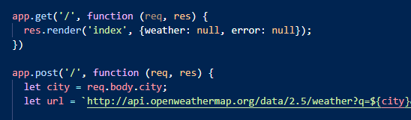

# 4. Rad aplikacije

## 4.1 Opis implementacije

Da bi pokrenuli projekat moramo prvo instalirati sve potrebne module iz fajla package.json. U direktorijumu gde je ceo projekat pokrenuti cmd a zatim iz kontrolne linije pokrenuti server sa npm start. Kada smo sve to uradili možemo ući na pretraživač I otkucati [http://localhost:3000/](http://localhost:8080/). Otvoriće se početna strana projekta koja će zahtevati od klijenta da unese ime grada za koji želi da proveri trenutnu temperaturu. Uslučaju neuspelog pokušaja ili pogrešno unetog grada klijentu će biti ispisana greška i da može da proba ponovo.

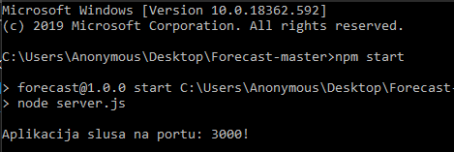

# Literatura

1. Klijent server sistemi, M. Kosanović, interna skripta: <https://vtsnis.edu.rs/wp-content/plugins/vts-predmeti/uploads/2019_Praktikum_V1.pdf>
2. <https://nodejs.org/docs/latest-v11.x/api/>
3. <https://codeburst.io/build-a-simple-weather-app-with-node-js-in-just-16-lines-of-code-32261690901d>
4. <https://openweathermap.org/api>